第五节 水循环

一、地球上的水循环
1．如图所示，陆地和海洋表面的水通过水循环进入大气，大气中的水蒸气上升到气温较低的高空， 成小水珠或 成小冰晶，由此形成一朵朵白云；白云的小冰晶凝聚变大，下落过程中 成大水珠形成雨。（以上均填物态变化的名称）
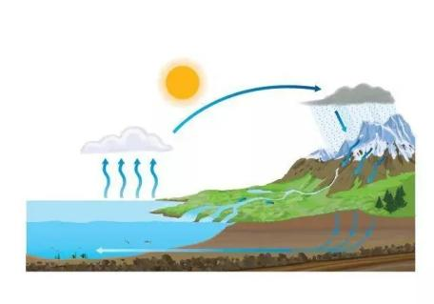
【答案】 液化 凝华 熔化
【详解】大气中水蒸气遇冷温度降低，由气态变成液态小水珠，属于液化，或由气态变成固体小冰晶，属于凝华，这就形成了云；当在一定条件下，云中的小水滴和小冰晶越来越大，就会下落。在下落过程中，小冰晶吸热熔化又变成小水滴，这就形成了雨。
2．自然界中的云、雨、雪、霜等现象，都是水的物态变化形成的。其中雾和露都是由空气中的水蒸气遇冷 （填物态变化名称，下同）形成的小水滴；雪和霜都是由空气中的水蒸气遇冷 形成的小冰晶；这些小水滴和小冰晶 （填“吸热”或“放热”）后又会发生 和 ，形成水蒸气，从而构成自然界的水循环。
【答案】 液化 凝华 放热 汽化 升华
【详解】物质由液态变为气态的过程叫汽化，由气态变为固态的过程叫凝华，由气态变为液态的过程叫液化，由固态变为气态的过程叫升华。雾和露都是由空气中的水蒸气遇冷液化形成的，雪和霜是空气中的水蒸气遇冷凝华形成的，液化和凝华都放出热量，小水滴和小冰晶吸热后又会发生汽化和升华，形成水蒸气，从而构成自然界的水循环。
3. 在自然界的水循环中，水的状态可以发生多种变化，并在状态变化时会吸热或放热，小虎在归纳水循环示意图时忘了三个地方没有写全，请你帮他按已整理的格式补充完整。
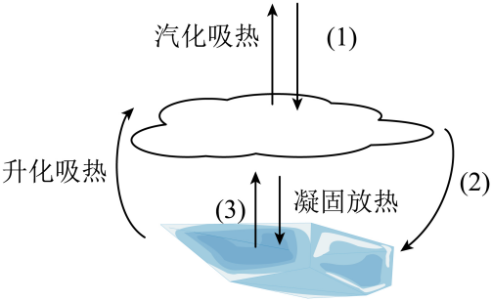
（1） 、（2） 、（3） ；其中要完全实现第（3）种状态变化，需要满足的条件是：① 、② 。
【答案】 液化放热 凝华放热 熔化吸热 温度达到熔点 能够继续吸热
【详解】由图可知，（1）处是由气态变为液态的过程，液化放热；（2）处是由气态直接变为固态的过程，凝华放热；（3）处是由固态变为液态的过程，熔化吸热。
物质熔化，需要满足的条件是温度达到熔点，且能够继续吸热。
4．有一天，雾、露、霜、雪四姐妹在一起争论自己的出生由来，谁也不认同谁，下列关于她们的说法中，你认为正确的是（ ）
A．雾说：我是水汽化而来 B．露说：我是水蒸气液化而来
C．霜说：我是水凝固而来 D．雪说：我是水升华而来
【答案】B
【详解】A．雾是液态的水，本身为液态，故不可能是水汽化而来，A错误；
B．露是液态的水，是水蒸气遇冷液化而形成的，B说法正确；
C．霜是固态，是空气中的水蒸气凝华而形成的，C说法错误；
D．雪固态，一定不是升华而来的，D说法错误．
5. 下列是水循环中的几个环节．“百川归海”描述的是（ ）
A．蒸发 B．蒸腾 C．降水 D．径流
【答案】D
【详解】试题分析： 海陆间水循环过程主要包括蒸发、蒸腾、降水和地面径流等环节，“百川归海”描述的是水循环中的径流，故D正确为答案，选项ABC错误．故选D.
二、珍贵的水资源
6．下列不属于污染水资源主要罪魁的是（ ）
A．工业废水 B．汽车噪声 C．生活污水 D．生活垃圾
【答案】B
【详解】工业废水、生活污水、生活垃圾等在地面附近，会污染水资源，而汽车噪声属于声音污染。故选B。
7. 在沙漠中，可以利用如图所示的方法应急取水，此过程中发生的物态变化有（ ）
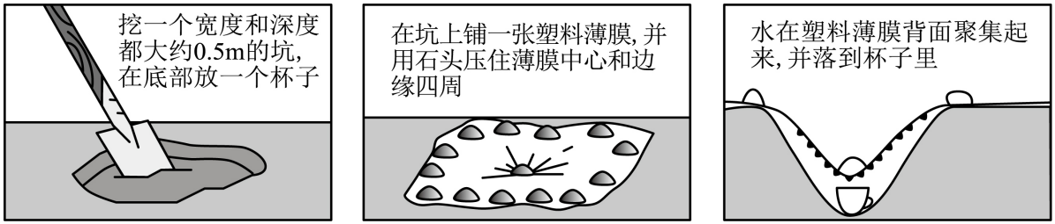
A．熔化 凝华 B．凝固 汽化 C．汽化 液化 D．熔化 液化
【答案】C
【详解】沙漠中的水分首先从液态变成气态的水蒸气，发生汽化现象．然后水蒸气遇到塑料膜凝结成液态的小水珠，发生液化现象，小水珠越积越多，最后落下来，被收集到杯中．
8. 水是生命之源，其存在的方式与状态随环境和气候经常发生变化，且循环往复，如图所示。以下解释正确的是（ ）
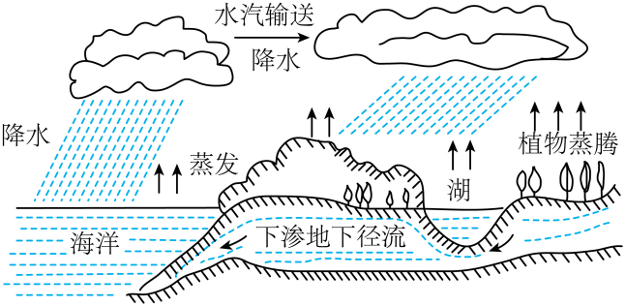
A．自然界的水在不停地循环，总量基本不变，因此不需要节约用水
B．云中的小水滴是水蒸气上升到高空遇冷液化形成的
C．植物蒸腾作用属于汽化现象，放出热量
D．冬天，水蒸气在寒冷的高空急剧降温凝固成小冰晶，以雪花形式落回地面
【答案】B
【详解】A．尽管自然界的水在不停地循环，其总量也基本保持不变，但是我们所需的淡水资源却十分缺乏，因此我们应该节约用水，故A错误；
B．高空中的水蒸气遇冷液化形成液态小水滴，与凝华形成的小冰晶组成云，故B正确；
C．树木蒸腾作用是树内水分汽化为水蒸气，汽化过程需要吸热，故C错误；
D．在寒冷的冬天，水蒸气在高空急剧降温，直接变成固态的小冰晶，该过程属于凝华现象，冰以雪花形式落回地面，故D错误。
故选B。
9．首届“节水中国行”城市主题宣传活动于2024年3月在陕西西安举办。水资源是人类永恒的话题，下列有关水循环的说法正确的是（ ）
A．水的循环中，小冰晶在降落过程中遇到热气流会熔化成雨滴
B．水的循环离不开太阳，整个过程是一个吸热的过程
C．水循环过程中水量不会减少，因此不必担心缺水问题
D．水的循环中，经历了3种状态，伴随着3种物态变化
【答案】A
【详解】A．水的循环中，小冰晶在降落过程中遇到热气流吸热会熔化成雨滴，故A正确；
C．水循环过程中水量不会减少，但是有些水在下落过程中会被污染，会出现酸雨等，会出现缺水的现象，所以一定要节约用水，故C错误；
BD．自然界水的循环过程，地表的水汽化成水蒸气，或者地表的冰升华成水蒸气，或者地表的冰熔化成水后再汽化成水蒸气；空中的水蒸气液化成水落到地面，或者水蒸气凝华成冰晶落到地面，或者水蒸气液化成水再凝固成冰落到地面，水的循环过程，有吸热过程，也有放热过程，整个自然界的水循环经历了三种状态，伴随着六种物态变化，故BD错误。
故选A。
10. 关于水有这么一组数字：每个普通人体含水50L，占体重的65%，占人体组织的70%至75%，对于血液几乎100%，即使骨骼也占20%。由上面的资料我们可以得到什么结论？
【答案】见解析
【详解】由资料可知，水是生命之源，水对人体来讲是构成细胞不可缺少的物质，人体三分之二都是水所组成的，人体器官组织含水量一般都在70%以上，而血浆、脑脊髓等则在90%以上，就连骨头还含有20%的水分，水对我们人来说是非常重要的，故我们应该节约用水。

11．水是人类生存环境的重要组成部分，通过水的三态变化，地球上的水在不停地循环。海水变成水蒸气上升到高空；水蒸气与冷空气接触后变成了小水滴；冬天，水蒸气在寒冷的高空急剧降温，从而变成微小的冰晶。这三个过程中所对应的物态变化依次是（ ）
A．汽化、液化、升华 B．汽化、液化、凝华
C．液化、汽化、凝华 D．液化、凝固、凝华
【答案】B
【详解】海水在阳光下，发生汽化变成水蒸气，水蒸气在高空中遇冷液化成小水滴，降落下来变成雨；雨在下落过程中，如果遇到更加寒冷的气流，就会凝固成小冰珠，变成冰雹；冬天，水蒸气在高空中温度急剧下降，水蒸气凝华成小冰晶，下落下来就是雪花，故B符合题意，ACD不符合题意。
故选B。
12. 图中，水的三态之间转化过程所对应的物态变化名称，标注都正确的是（ ）
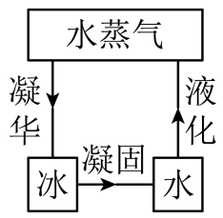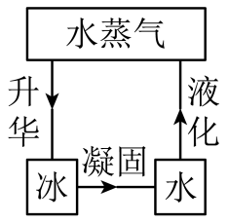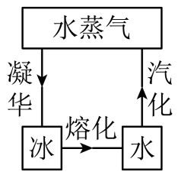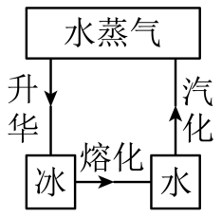
A B C D
【答案】C
【分析】在一定条件下，物体的三种状态﹣﹣固态、液态、气态之间会发生相互转化．
由气态直接变为固态叫凝华，由固态直接变为气态叫升华；
由气态变为液态叫液化，由液态变为气态叫汽化；
由固态变为液态叫熔化，由液态变为固态叫凝固．
【详解】液态的称为水；固态称为冰；气态称为水蒸气（或蒸汽），据此运用物态变化名称的定义对选项进行分析可得，ABD不符合题意，C符合题意．
13. 自然界中的水循环伴随着水的物态变化过程，季节的变换给大自然带来很多奇妙的景象。如图，甲、乙、丙分别代表水的固、液、气三态，下列说法中正确的是（ ）
A．由甲到乙要吸热，例如积雪消融汇成潺潺流水
B．由乙到丙会放热，例如清晨草叶上出现晶莹的露珠
C．由丙到甲要吸热，例如高山之巅的积雪慢慢变少
D．由甲到丙会放热，例如水蒸气在高空遇冷形成小冰晶
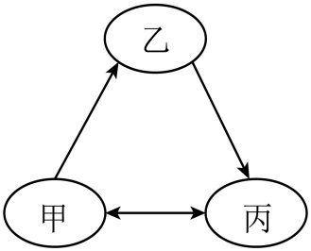
【答案】A
【详解】如图，甲、乙、丙分别代表水的固、液、气三态。
A．由甲到乙，是固体到液体，物态变化是熔化，熔化吸热，例如积雪消融汇成潺潺流水，故A正确；
B．由乙到丙，是液体到气态，物态变化是汽化，汽化吸热，例如清晨草叶上的露珠消散，故B错误；
C．由丙到甲，是气态到固体，物态变化是凝华，凝华放热，高山之巅的积雪慢慢变少是升华，故C错误；
D．由甲到丙，是固态到气态，物态变化是升华，升华吸热，水蒸气在高空遇冷形成小冰晶是凝华现象，故D错误。
故选A。
14. 如图是大自然中水循环现象的示意图。江、河、湖、海以及大地表层中的水不断蒸发变成水蒸气。当含有很多水蒸气的空气升入高空时，水蒸气的温度降低凝成小水滴或凝成小冰晶，这就是云。在一定条件下，云中的小水滴和小冰晶越来越大，就会下落。在下落过程中，小冰晶又变成小水滴，与原来的水滴一起落到地面，这就形成了雨。
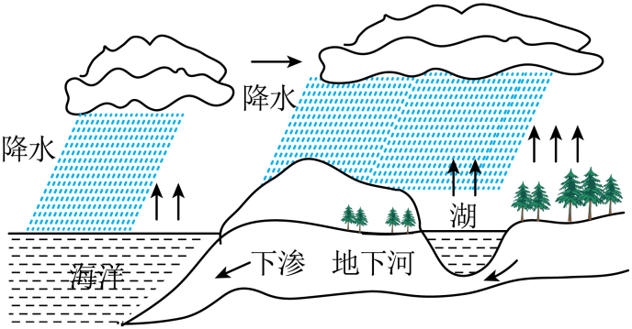
（1）请依次写出上文加下画线处涉及的物态变化的名称： 、 、 ；
（2）上面三种物态变化中，需要放热的是： 、 ；
（3） 我国属于缺水国家，节约用水应从我做起， 请你写出日常生活中的两项节水措施 。
【答案】 液化 凝华 熔化 液化 凝华 见解析
【详解】（1）水蒸气凝成小水滴，由气态变为液态，是液化现象；水蒸气凝成小冰晶，由气态直接变为固态，是凝华现象；小冰晶变成小水滴，由固态变成液态，是熔化现象。
（2）根据物态变化的吸放热情况可以确定，熔化吸热，液化放热，凝华放热。
（3）节水措施：洗菜、洗衣剩下的水可用来冲洗厕所；使用节水型马桶等；安装节水型的器具；洗澡时避免长时间冲淋，而应间断放水淋浴。
15． 水是重要的自然资源，水资源不足，将严重影响人类的生存。请结合下表回答：
水资源紧缺程度 | 轻度缺水 | 中度缺水 | 重度缺水 | 极度缺水
人均水M/m³•a^{﹣1}（a为年的符号） | 1700~3000 | 1000~1700 | 500~1000 | <500
（1）我国人均水量约为2300m³•a^{﹣1}，居世界第八十几位，水资源紧缺程度为 ；
（2）研究表明，一节含汞、镉、铅等金属的电池所造成的污染可使60t水无法饮用。若成年人每人每天饮水约2kg，则60t水能供一个人饮用约 年（一年按365天计，结果保留整数）；
（3）为保护有限的水资源，说说你在生活中节约用水或防止水污染的具体做法 。
【答案】 轻度缺水 82 一水多用
【详解】（1）由题意可知，我国的人均水量约为2300m³•a^{﹣1}，从图表中可查出，水资源紧缺程度为轻度缺水。
（2）因为成年人每人每天饮水约2kg，所以60t=60000kg水能供一个人饮用的时间为
（3）一水多用可以保护有限的水资源，这也是我们在生活中可以做到的一种节约用水的做法。

16．（2023·宁夏·中考真题）人类的生存和生活离不开地球上的水循环，关于图中水循环的物态变化，下列说法不正确的是 。
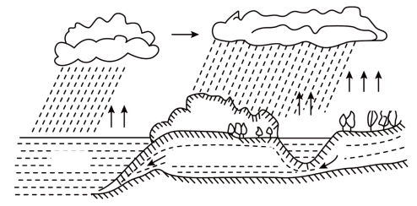
A．海水吸热，蒸发成水蒸气上升到空中
B．空气中的水蒸气遇冷，液化成云中的小水滴
C．云中的小水滴遇冷，凝固形成冰雹
D．云中的小冰晶吸热，升华形成雨
选择理由： 。
【答案】 D 见解析
【详解】A．海水吸热，蒸发成水蒸气上升到空中，属于汽化现象。故A正确，不符合题意；
B．水蒸气与冷空气接触，由气态的水蒸气变成液态的水，是液化现象。B正确，不符题意；
C．小水滴遇到更寒冷的气流，由液态的小水珠直接变成固态的小冰粒，是凝固现象。故C正确，不符合题意；
D．小冰晶是固态，雨是液态，物质从固态变成液态的过程是熔化。故D不正确，不符合题意。
故选D。
小冰晶是固态，雨是液态，物质从固态变成液态是熔化，物质从固态直接变成气态才是升华。
17.（2023·湖北十堰·中考真题）（多选题）地球表面70%以上是海洋，但可供人类直接利用的淡水资源不足全部水资源的万分之一，提高节水意识是公民的义务和责任。如图是水循环示意图，下列说法正确的是（ ）
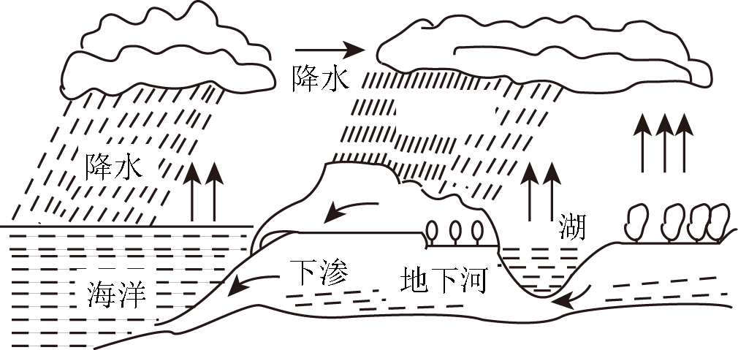
A．地表水吸热，汽化成水蒸气
B．水蒸气与冷空气接触，液化成小水滴
C．小水滴遇到更冷的气流，凝华成小冰晶
D．小冰晶降落过程中，液化成雨水
【答案】AB
【详解】A．地表水吸热，由液态变为气态，发生了汽化，变成成水蒸气，故A正确；
B．水蒸气与冷空气接触，遇冷液化，由气态变为液态，发生液化现象，变成水滴，故B正确；
C．小水滴遇到更冷的气流，由液态变为固态，凝固成小冰晶，故C错误；
D．小冰晶在降落过程中，由固态变为液态，熔化成雨水，故D错误。
故选AB。
18. （2022·山东临沂·中考真题）北京冬奥会以“二十四节气”作为开幕式的倒计时，彰显了中华民族悠久的文化内涵和历史积淀。下列与节气有关的物态变化，属于凝华的是（ ）
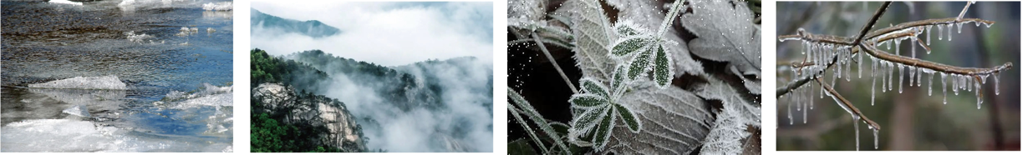
A．雨水，冰雪消融 B．立夏，雾绕山峦
C．霜降，霜满枝头 D．大寒，滴水成冰
【答案】C
【详解】A．冰雪消融，水从固态变为液态，属于熔化，故A不符合题意；
B．雾是小液滴，气态水蒸气变为液态的雾，属于液化，故B不符合题意；
C．霜的形成，是由气态的水蒸气变为固态冰晶，属于凝华，故C符合题意；
D．滴水成冰，由液态变为固态，属于凝固，故D不符合题意。
故选C。
19.（2024·山东德州·二模）地球表面70%以上是海洋，但可供人类直接利用的淡水资源不足全部水资源的万分之一，提高节水意识是公民的义务和责任。如图是水循环示意图，下列说法正确的是（ ）
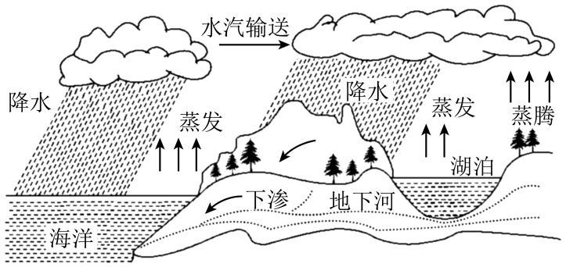
A．雨在下落过程中有熔化现象发生，放出热量
B．树木蒸腾作用属于汽化现象，吸收热量
C．云的形成有液化现象，吸收热量
D．由图可知，自然界中水总量不变，不必节约
【答案】B
【详解】A．在下落过程中，小冰晶又变成小水滴，属于熔化现象，这一过程吸收热量，故A错误；
B．树木蒸腾作用是树内水分汽化为水蒸气，这一过程需要吸热，故B正确；
C．云的形成既有液化现象，也有凝华现象，都需要放出热量，故C错误；
D．自然界中水的总量虽然不变，但真正能为人类所利用的淡水却不多，因此我们必须要节约水资源，故D错误。
故选B。
20．（2023·北京·中考真题）请阅读《云中探秘问苍穹》并回答题。
云中探秘问苍穹
苍茫云海、万里层云中蕴藏着丰富的水资源，水的降落滋润着地球万物。降水量的多少和降水在时间与空间的分布极大地影响着人们的生活。在一定时段内，从云中降落到地面上的液态或固态降水，在无渗透、蒸发、流失情况下积聚的水层深度，称为该地该时段内的降水量，单位为毫米（mm）。
如何预测某个区域的降水量呢？如果能获得该区域正上方云层所含降水粒子（云中的小水滴或小冰晶）所能形成的水的总体积，再结合其他信息估测能够降落到地面的降水粒子占总降水粒子的比例，利用体积和该区域面积之间的关系，就可以得到降水量了。
精准预报降水是一个世界难题，我国在轨气象卫星家族中的新成员——风云三号G星（如图所示）的出现，向解决这一难题迈出了一大步。风云三号G星搭载了我国首套“空中雨量计”——星载KU、KA双频主动降水测量雷达，通过向大气发射无线电磁波信号，接收大气中不同高度层的降水粒子反射信号，获取竖直方向不同高度层的降水结构信息；同时，利用雷达跨轨方向的扫描，实现对水平方向的降水探测。这就如同对大气降水进行“CT”扫描，最终使风云三号G星自上而下地获取云层的三维结构信息，如云层厚度、云层中不同位置降水粒子的数密度（即单位体积内降水粒子的数量）以及各种降水粒子的直径大小等。
风云三号G星云中探秘、叩问苍穹，助力我国在探索浩瀚宇宙的征程上，跑出加速度。
请根据上述材料，回答下列问题：
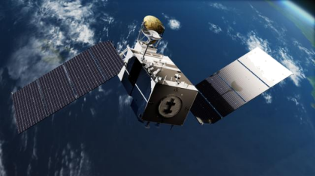
（1）风云三号G星搭载了我国首套 ，即星载KU、KA双频主动降水测量雷达。
（2）降水粒子的数密度越大，则1m³内降水粒子的 越大。
A．质量 B．体积 C．数量
（3）假设探测到某云层的平均厚度为1000m，内部的降水粒子（可视为小水滴）分布均匀，数密度为6.25×10⁹个/m³，每个降水粒子的体积均为4×10⁻¹⁵m³。若在12小时内，该云层中有80%的降水粒子以雨滴形式竖直降落到地面上。该云层对应区域的平均降水量为 mm。根据我国气象部门规定的各类雨的降水量标准（见表），可知此次降雨的种类为 。
表各类雨的降水量标准
种类 | 12小时降水量（mm）
小雨 | 小于5.0
中雨 | 5.0~14.9
大雨 | 15.0~29.9
暴雨 | 30.0~69.9
大暴雨 | 70.0~139.9
特大暴雨 | 140.0以上

【答案】 空中雨量计 C 20 大雨
【详解】（1）由文中信息可知，风云三号G星搭载了我国首套空中雨量计，即星载KU、KA双频主动降水测量雷达，通过向大气发射无线电磁波信号，接收大气中不同高度层的降水粒子反射信号，获取竖直方向不同高度层的降水结构信息。
（2）降水粒子的数密度即单位体积内降水粒子的数量，所以降水粒子的数密度越大，则1m³内降水粒子的数量越大。故选C。
（3）设云层面积为S，则该云层的体积为1000m×S，内部的降水粒子数为1000m×S×6.25×10⁹个/m³，降水粒子的体积为1000m×S×6.25×10⁹个/m³×4×10⁻¹⁵m³，降落到地面上的降水粒子的体积为1000m×S×6.25×10⁹个/m³×4×10⁻¹⁵m³×80%，该云层对应区域的平均降水量为
根据我国气象部门规定的各类雨的降水量标准，可知此次降雨的种类为大雨。

